

本科实验报告

课程名称： | 机器感知实验
姓 名： | 金镇雄
学 院： | 元培
系： | 智能科学系
专 业： | 智能科学与技术
年 级： | 19
学 号： | 1900094619
指导教师： | 曲天书
职 称： | 副教授

2022年 3月 9日

实验一、音频信号采集和分析

- 实验目的
熟悉音频信号的采集和音频信号的时域特征和频域特征。
- 实验要求
- 界面清晰美观
- 具有声音文件读入功能
- 具有声音播放功能
- 具有频谱分析功能
- 图形显示播放声音的时域波形和频域波形
- 实验结果分析
- 实验讨论
- 实验原理
- 使用matlab的audioread()和audiowrite()函数，读入和写出声音文件
- 声音时域、频域变换原理：fft();ifft()
时频分析：spectrogram()
- 主要仪器设备
PC机、matlab、耳机
- 实验内容和步骤
- 在MATLAB的命令窗口中键入guide打开如下GUI制作窗口。
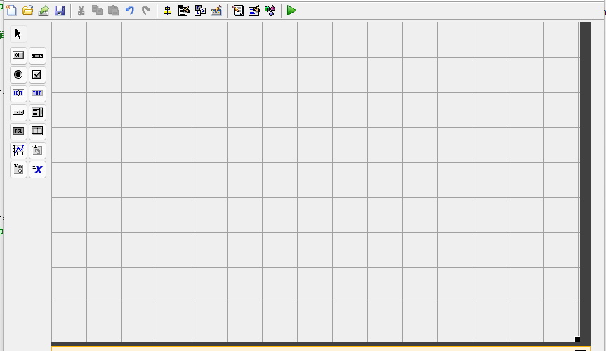
- 按照需求设计GUI界面并在窗体上添加各种控件。
本次实验中添加了四个坐标轴（Axes）和按钮（Push button）控件。四个坐标轴分别用于显示音频信号的整体时域波形、时频特性、实时信号波形以及实时频谱特性。第一个按钮（读取文件）用于选择并读入声音文件并显示其整体的时域和时频特性；第二个按钮（播放声音）用于播放声音并实时显示其波形以及频谱特性。
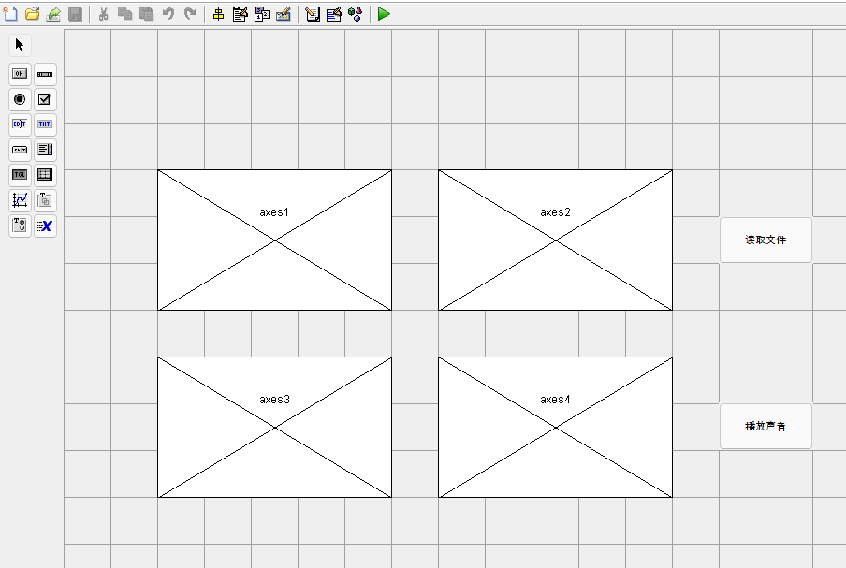
- 读入声音文件
在pushbutton1_Callback函数中定义两个全局变量audio和fs，分别是读入的声音信号以及其频率。用uigetfile()和audioread()函数选择并读入声音文件，将声音信息存储到两个全局变量中。
- 显示声音信号的时域特性以及时频特性
在GUI界面的两个坐标轴axes1和axes2中分别显示时域特性和时频特性。时频特性分析用spectrogram(x,windows,noverlap,nfft,fs)函数，其功能为实现短时傅里叶变换并得到信号的频谱图。其五个参数分别表示输入信号、窗口、重叠样本数、DFT点数以及采样率。
- 播放声音并显示时域波形和频域波形
用audioplayer()函数将音频信号转换为audioplayer对象，并以play()函数播放声音。使用audioplayer对象的好处为通过其属性CurrenctSample能够访问当前播放的样本。播放声音的同时通过定时器按帧长（0.1s）重复执行显示当前时域和频谱波形的函数。

- 实验结果和分析
- 实验结果
以speech.wav为音频样本
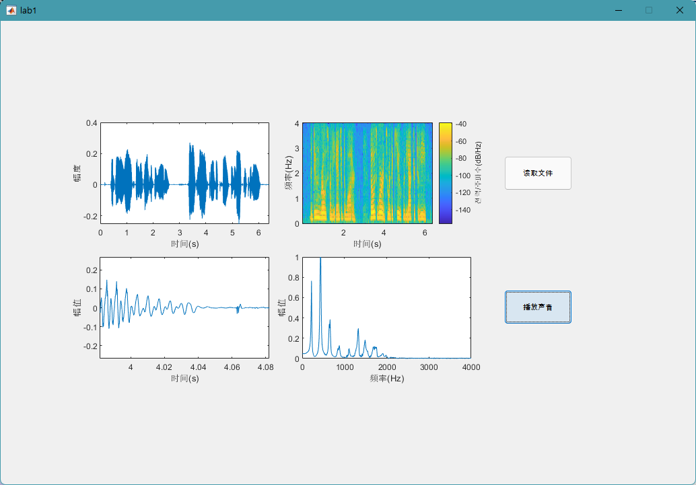
以music.wav为音频样本
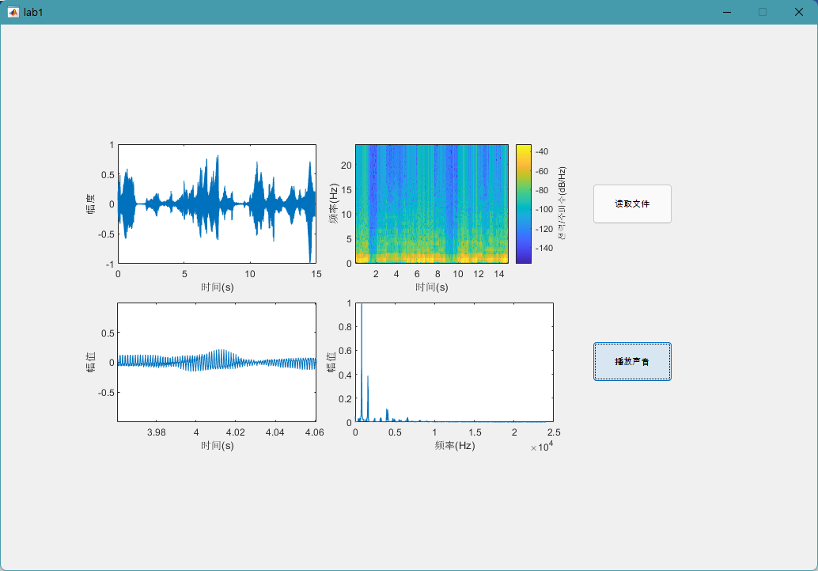
- 时频分析
颜色：时频图的不同颜色区域表示对应频率下信号功率谱密度的分贝。
时间轴：其横轴为时间轴，即音频信号的长度。
频率轴：其竖轴为频率轴。因为信号经过傅里叶变换后频谱对称，实际信号频率范围是采样频率的一半，其显示范围亦然。
DFT点数（nfft）：其值设置为最接近加窗信号长度的2的整数次幂。
窗口长度（nw）：窗口越长，频域分辨率越高，时间分辨率越低。如下三个图为各窗口长度下的时频图（noverlap=120）。很容易看出，随着窗口长度的增加，图像上表现为时间轴更加“粗疏”。这是因为每隔（Nw - noverlap）长度进行一次频率轴的更新，而Nw越大其长度越长，更新的间隔随之增大。另外，也可看出窗口长度越大，频域分辨率随之增高，频率轴上更加“细腻”。
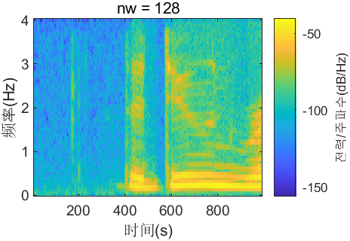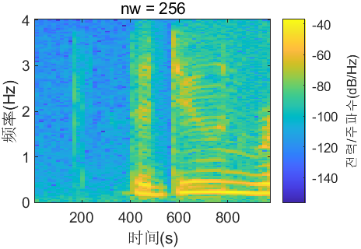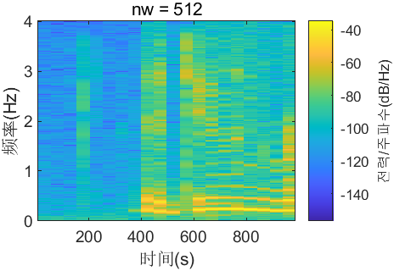* speech.wav的前一秒为音频样本

重叠样本数（noverlap）：表示窗口在移动的过程中与前一个窗口位置的重叠区域的大小，其值不能超过窗口长度。与窗口长度相反，重叠样本数越大，时间分辨率会降低。显然，重叠样本数越大，（Nw - noverlap）会减小，频率轴更新的间隔会减小，图像上表现为时间轴更加“细腻”。如下三个图为在窗口长度为128的条件下不同重叠样本数对应的时频图。
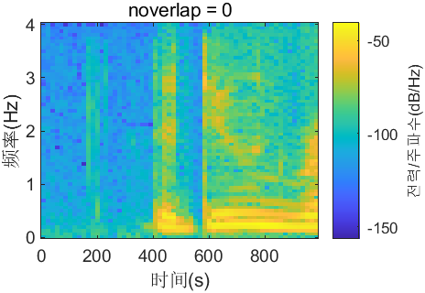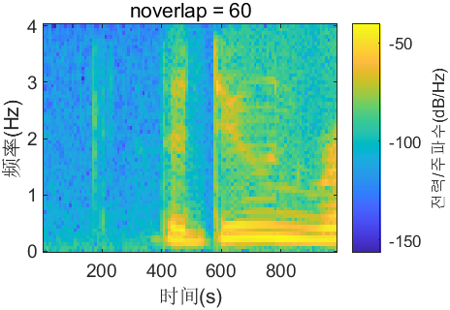
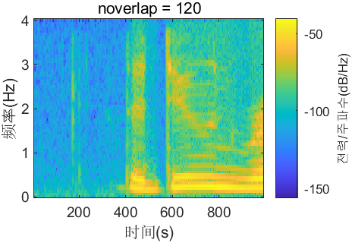* speech.wav的前一秒为音频样本

- 实时时域波形和频域波形
以speech.wav为音频样本
以music.wav为音频样本
可看出有效地显示当前播放样本的时域和频域波形。因为信号经过傅里叶变换后频谱对称，实际信号频率范围是采样频率的一半，所以所化频谱图的横坐标范围为[0:fs/2]。随着时间的变化当前频谱的最大值也会发生变化，频域图的纵坐标会不断变化。因此在本频域分析中进行了归一化，将其最大值限定为1。
- 讨论
  - 如何提高频率分辨率
  - 提高窗口长度
如上所述窗口长达越长，其频率分辨率会增高。但要注意其时间分辨率会减小，因此，过于提高窗口长度的方法不值得采取。
  - 利用功率谱
利用功率谱，将能量集中的原理，提高频率分辨率。在spectrogram函数中增加‘reassigned’选项，就能实现此方法。下图为窗口长度为128，重叠样本数为120时的时频图。可以看到频率分辨率与上图相比有了较大提升，但存在许多噪音。
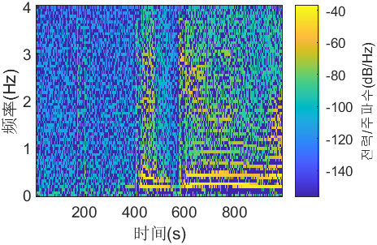
  - 窗口长度与分辨率
由实验结果分析课发现，窗口长度与时间分辨率和频域分辨率有紧密的关系。窗口长度大，时间分辨率低，频率分辨率高；窗口长度小，时间分辨率高，频率分辨率低。若窗口大到整个信号长度时STFT退化成普通的傅里叶变换，无法时域分析；若窗口小到单个采样点时，无法做频域分析。因此，对于STFT，最重要的是窗口长度的选取。
  - 小波问题
上述窗口长度的问题引出了小波变换等方法。 由于STFT采用的的滑动窗函数一经选定就固定不变，故决定了其时频分辨率固定不变，不具备自适应能力，而小波分析很好的解决了这个问题。小波变换克服了STFT窗口长度不随频率变化的缺点，而提供了一个随频率改变的“时间—频率”窗口，能自动适应时频信号分析的要求，从而可聚焦到信号的任意细节。

- 代码
function varargout = lab1(varargin)
% Begin initialization code - DO NOT EDIT
gui_Singleton = 1;
gui_State = struct('gui_Name', mfilename, ...
'gui_Singleton', gui_Singleton, ...
'gui_OpeningFcn', @lab1_OpeningFcn, ...
'gui_OutputFcn', @lab1_OutputFcn, ...
'gui_LayoutFcn', [] , ...
'gui_Callback', []);
if nargin && ischar(varargin{1})
gui_State.gui_Callback = str2func(varargin{1});
end

if nargout
[varargout{1:nargout}] = gui_mainfcn(gui_State, varargin{:});
else
gui_mainfcn(gui_State, varargin{:});
end
% End initialization code - DO NOT EDIT

% --- Executes just before lab1 is made visible.
function lab1_OpeningFcn(hObject, eventdata, handles, varargin)
% Choose default command line output for lab1
handles.output = hObject;
% Update handles structure
guidata(hObject, handles);

% --- Outputs from this function are returned to the command line.
function varargout = lab1_OutputFcn(hObject, eventdata, handles)
varargout{1} = handles.output;

% --- Executes on button press in pushbutton1.
function pushbutton1_Callback(hObject, eventdata, handles)
global audio;
global fs;
[file,~] = uigetfile(); % 选择音频样本
[audio,fs] = audioread(file); % 读入音频信息
audio = audio(:,1); % 若有两个以上的信道，则选择其中的第一道

axes(handles.axes1) % 时域特性
t = (0:length(audio)-1)/fs; % 时间轴
plot(t,audio);
xlabel('时间(s)'); ylabel('幅度');

axes(handles.axes2) % 时频特性
nw = 128; % 窗口长度
window = hamming(nw); % 窗口
noverlap = 120; % 重叠样本数
nfft = 2^nextpow2(length(window)); % DFT点数
spectrogram(audio,window,noverlap,nfft,fs,'yaxis'); % 显示时频图
xlabel('时间(s)'); ylabel('频率(Hz)'); % title('noverlap = 120');

% --- Executes on button press in pushbutton2.
function pushbutton2_Callback(hObject, eventdata, handles)
global audio;
global fs;

player = audioplayer(audio,fs); % 将音频信号转换成audioplayer对象
frame_len = 0.1; % 帧长为0.1s
ylim = max(abs(audio)); % 信号绝对值之最大值，用于确定时域的幅度范围
half_frame = round(frame_len*fs/2); % 用于表示正在处理的帧的时间范围

pause(frame_len); play(player); % 停顿剃短时间后播放声音

% 定义定时器
% StartDelay值为0，启动时没有延时
% TimerFcn为定时器被触发时执行的函数，这里为audio_plot()，显示信号的时域和频谱波形
% BusyMode为drop属性表示，当定时器需要执行TimerFcn，但前一次的TimerFcn仍然在执行时，不执行当前TimerFcn
% ExecutionMode为fixedSpacing表示定时器的触发方式为循环触发且其间隔为前后两次被加入到执行语句队列时刻之间
% Period为TimerFcn的执行周期，这里为帧长frame_len
my_Timer = timer('StartDelay',0, 'BusyMode','drop','Period',frame_len, 'ExecutionMode','fixedSpacing','TimerFcn',@(~,~)audio_plot(player,half_frame,ylim,handles));

start(my_Timer) % 启动定时器
pause(length(audio)/fs+2) % 等待至声音播放结束
delete(my_Timer) % 删除定时器

function audio_plot(player,half_frame,ylim,handles)
global audio;
global fs;

% 计算走右侧索引
l = max(1,player.CurrentSample - half_frame);
r = min(length(audio),player.CurrentSample + half_frame);
frame = audio(l:r);
t = ([l:r]-1)/fs;
if l==1
frame = [zeros(1,r-l+1),frame];
t = [(2*l-r-1:l-1)/fs,t];
end
if r==length(audio)
frame = [frame,zeros(1,r-l+1)];
t = [t,(r+1:2*r-l+1)/fs];
end

axes(handles.axes3) % 当前时域波形
plot(t,frame); set(gca,'xlim',[t(1) t(end)],'ylim',[-ylim ylim]);
xlabel('时间(s)'); ylabel('幅值');

axes(handles.axes4) % 当前频谱波形
len = length(frame); % 信号长度
mag = abs(fftshift(fft(frame))); % 频谱幅度为|F(e^jw)|
mag = mag/max(mag); % 归一化
f = [0:len/2]*fs/len; % 所画频谱横坐标范围为[0:fs/2]
plot(f,mag(round(len/2):len));
xlabel('频率(Hz)'); ylabel('幅值');

